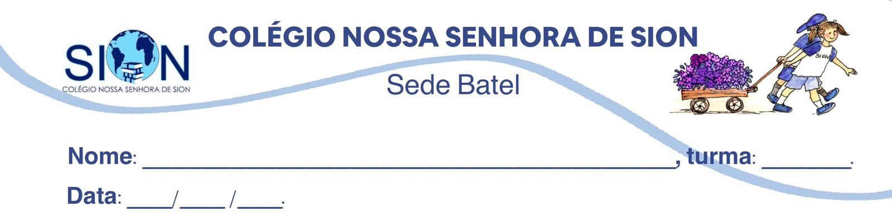
Componente Curricular de Português
Profª Thays
Guia de revisão - 8º ano

Objetos de conhecimento:Gênero notícia e ideia legislativa, Leitura e interpretação de textos, Adjunto adnominal e adjunto adverbial, Prosa poética e figuras de linguagem, Regência verbal e nominal, Relato autobiográfico, Vozes verbais (ativa, passiva e reflexiva)

Critérios de correção:
1. Gênero notícia e ideia legislativa
- Identificar as características dos gêneros textuais.
- Explicar a finalidade de cada gênero.
2. Leitura e interpretação de textos
- Localizar informações explícitas no texto.
- Inferir informações implícitas e interpretar os sentidos do texto.
3. Adjunto adnominal e adjunto adverbial
- Identificar os adjuntos nas orações.
- Diferenciar as funções do adjunto adnominal e do adjunto adverbial.
4. Prosa poética e figuras de linguagem
- Reconhecer as características da prosa poética.
- Identificar e explicar a função das figuras de linguagem.
5. Regência verbal e nominal
- Diferenciar regência verbal e regência nominal.
- Aplicar os conceitos de regência nas análises propostas.
6. Relato autobiográfico
- Identificar as características do relato autobiográfico.
- Reconhecer a finalidade e a estrutura do gênero.
7. Vozes verbais (ativa e passiva)
- Diferenciar voz ativa e voz passiva.
- Transformar orações da voz ativa para a voz passiva e vice-versa.
.

Revisão de Conteúdos
1. Gêneros textuais
a) Quais são as principais características do gênero notícia? Cite pelo menos quatro características.

b) O que é uma ideia legislativa? Explique sua finalidade e apresente quatro características desse gênero textual.

2. Adjunto adnominal e adjunto adverbial
Leia as frases.
I. Os alunos dedicados participaram da feira de ciências.
II. Os estudantes apresentaram o trabalho com segurança durante a manhã.
a) Identifique o adjunto adnominal da frase I.

b) Identifique dois adjuntos adverbiais presentes na frase II e indique a circunstância que eles expressam.

c) Explique a diferença entre adjunto adnominal e adjunto adverbial.

3. Prosa poética e figuras de linguagem
a) O que caracteriza um texto de prosa poética?

b) Explique a diferença entre prosa poética e poema.

c) O que são figuras de linguagem? Qual é sua função na construção dos sentidos do texto?

d) Cite quatro figuras de linguagem estudadas em sala.

4. Regência verbal e nominal
a) O que é regência verbal?

b) O que é regência nominal?

c) Explique a diferença entre regência verbal e regência nominal.

5. Relato autobiográfico
a) O que é um relato autobiográfico?

b) Cite quatro características desse gênero textual.

c) Em que pessoa do discurso o relato autobiográfico costuma ser escrito? Por quê?

6. Vozes verbais
a) Explique o que é a voz ativa.

b) Explique o que é a voz passiva.

c) Qual é a principal diferença entre voz ativa e voz passiva?

d) Transforme a frase abaixo da voz ativa para a voz passiva.
Os alunos produziram uma paródia sobre o meio ambiente.

Imagine que você precisará escrever uma notícia sobre um projeto realizado em sua escola.
Explique quais conhecimentos estudados neste trimestre podem ajudá-lo a produzir esse texto. Em sua resposta, cite pelo menos quatro conteúdos revisados nesta atividade.

